简 报
第9期
攀枝花市东区炳草岗街道湖光社区党 委
攀枝花市东区炳草岗街办湖光社区居委会 2019年1月25日

“小鬼”当家 青少年厨艺体验
——湖光社区汇爱厨房公益课堂
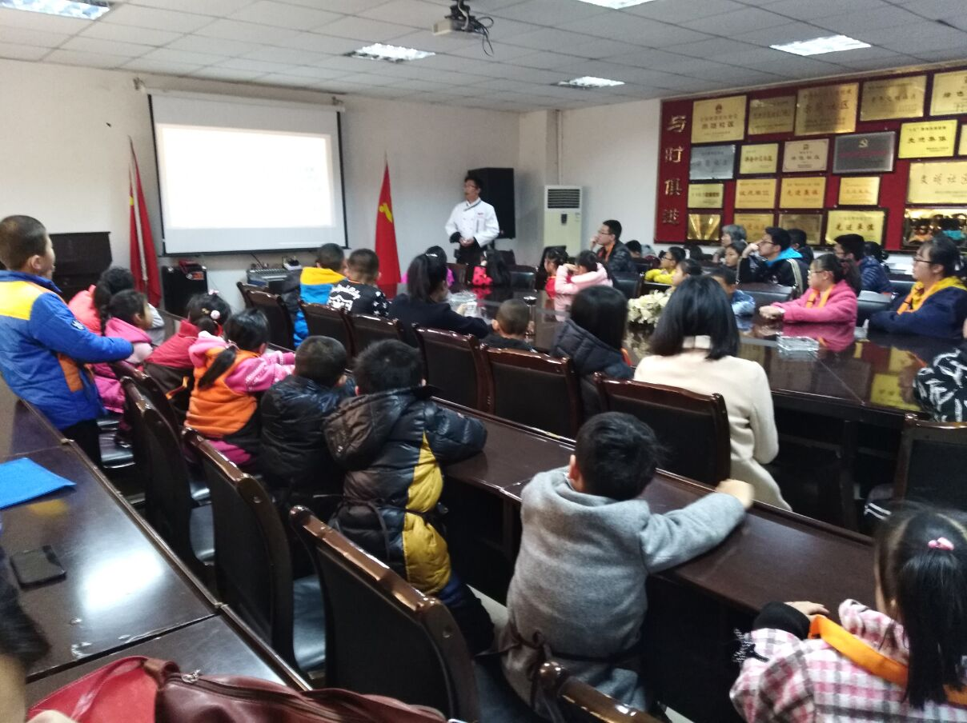
为进一步锻炼青少年的动手能力，培养青少年的团结协作能力。2019年1月25日上午，在社区党委的指导下，湖光社区团支部开展了“小鬼”当家青少年厨艺体验活动，吸引了社区内60名青少年参加。
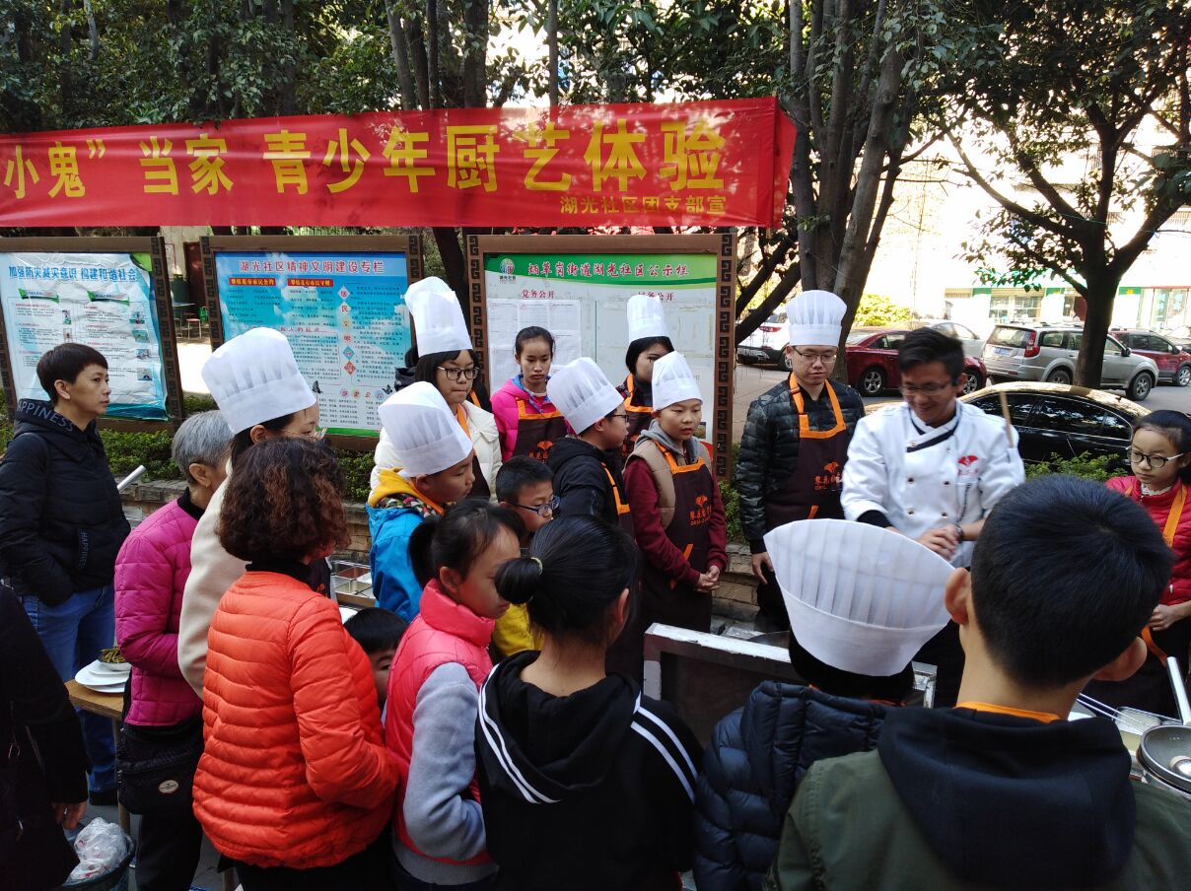
活动当天，社区邀请了攀花园技能培训学校专业老师现场讲解川菜烹饪技巧，体验活动分为理论课程和实操课程，使青少年能够简单掌握每道菜的配料，从而驾驭各类食材，领悟川菜味道的精髓。高级厨师陈师傅耐心细致地从选材、清洗、握刀切菜、炒菜等步骤分步讲解，过往居民，学生家长、青少年都聚精会神地观摩学习。在实际操作环节，青少年们兴致勃勃地按照老师传授的方法，处理食材、切配菜，调汤味，翻炒，“小厨师们”兴致勃勃，有模有样的认真实践，一道道醇香甘美的菜肴散发着清香，看到自己亲手做的菜肴，孩子们和家长的脸上都洋溢着欢快的笑容。随后，在新春佳节来临之际，社区还慰问了困难青少年，为他们送上了节日礼品。
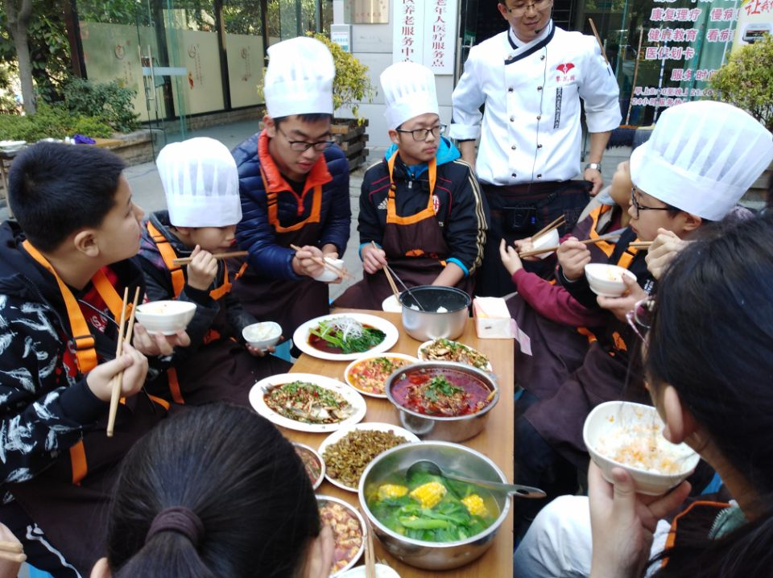
现场家长都一致认为“小鬼”当家青少年厨艺体验活动不仅增强了青少年动手能力和生活技能，同时也丰富了青少年的假期生活。（肖兴燕）
报：电大，炳草岗街道
送：辖区各单位、居民小组

